Manual de formación
para soluciones generales en automatización
Totally Integrated Automation (T I A )

MÓDULO B4
Bloques de datos

Este documento fue suministrado por SIEMENS Siemens A&D SCE (Tecnología en Automatización y Accionamientos, Siemens A&D, coopera con la Educación) para formación. Siemens no hace ningún tipo de garantía con respecto a su contenido.

El préstamo o copia de este documento, incluyendo el uso e informe de su contenido, sólo se permite dentro de los centros de formación.

En caso de excepciones se requiere el permiso por escrito de Siemens A&D SCE (Mr. Knust: E-Mail: michael.knust@hvr.siemens.de). Cualquier incumplimiento de estas normas estará sujeto al pago de los posibles perjuicios causados. Todos los derechos quedan reservados para la traducción y posibilidad de patente.

Agradecemos al Ingeniero Michael Dziallas, a los tutores de las escuelas de formación profesional, así como a todas aquellas personas que nos han prestado su colaboración para la elaboración de este documento.

PÁGINA:

1. Introducción 4

2. Notas sobre los Bloques de Datos 6

3. Generando Bloques de Datos 7

Los símbolos siguientes acceden a los módulos especificados:


Información



Programación


Ejercicio Ejemplo


Notas

1. introducción

El módulo B4 pertenece al contenido de las Funciones Adicionales de Programación STEP 7.

Programación Básica

De STEP 7
2 - 3 días Módulos A

Funciones Adicionales
de Programación STEP 7
2- 3 días Módulos B

Sistemas de Bus de Campo Industrial
2- 3 días Módulos D
Visualización de Procesos
2- 3 días Módulos F
Programación Secuencial
2- 3 días Módulos C C

Comunicación IT
con SIMATIC S7
1- 2 días Módulo E

Finalidad del Aprendizaje:

En este módulo, el lector aprenderá sobre como utilizar los Bloques de Datos para almacenar información.

• Generando Bloques de Datos
• Specificando la estructura de un Bloque de Datos
• Accediendo a un elemento de un DB en un programa STEP 7

Requirements:

Requisitos:

Para el correcto aprovechamiento de este módulo, se requieren los siguientes conocimientos:

• Conocimientos de uso de Windows 95/98/2000/ME/NT4.0
• Programación Básica de PLC con STEP 7 ( Módulo A3 - ‘Puesta en Marcha’ programando PLC con STEP 7)
• Conocimientos Básicos de programación estructurada (Anexo I – Programación Básica de PLC –Programando con un SIMATIC S7-300)

Hardware y software Necesarios

- PC, Sistema Operativo Windows 95/98/2000/ME/NT4.0 con
- Mínimo: 133MHz y 64MB RAM, aprox. 65 MB de espacio libre en disco duro
- Óptimo: 500MHz y 128MB RAM, aprox. 65 MB de espacio libre en disco duro
- Software STEP 7 V 5.x
- Interfase MPI para PC (p.e. PC- Adapter)
- PLC SIMATIC S7-300 con al menos un módulo de entradas/salidas
.
Ejemplo de configuración:
- Fuente de Alimentación: PS 307 2A
- CPU: CPU 314
- Entradas Digitales: DI 16x DC24V
- Salidas Digitales: DO 16x DC24V / 0.5 A


1 PC
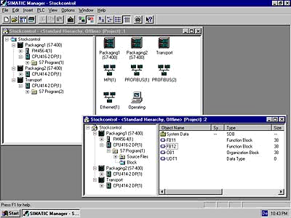
2 STEP 7

3 PC Adapter

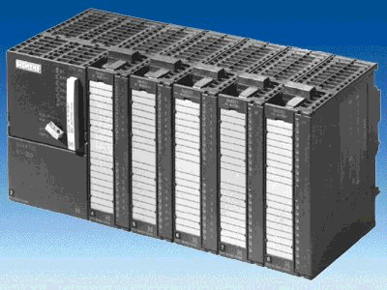
4 SIMATIC S7-300

2. Notas sobre los bloques de datos
Los Bloques de Datos (DBs) pueden ser utilizados en el programa para salvar información en la CPU. Tienen una capacidad de memoria de hasta 8 KBytes ( 8192 Bytes ).
Existen dos tipos de Bloques de Datos. DBs Globales , en los cuales todos los OBs, FBs y FCs pueden guardar o leer datos y DBs de Instancia, los cuales se encuentran asignados a un FB en particular.
En los DBs, se pueden almacenar diferentes tipos de datos (p.e. BOOL o WORD ) de manera aleatoria.
La estructura de un DB se genera a través de la herramienta Editor KOP/ AWL//FUP: Programar Bloques de STEP7 .

En la estructura del programa STEP 7, los bloques de datos se encuentran de la siguiente manera:

3. Generando bloques de datos
Los Bloques de Datos son generados y abiertos como cualquier otro tipo de bloque en la herramienta Editor KOP/ AWL//FUP: Programar Bloques. Sirven para almacenar datos e información de estados.

En el párrafo siguiente, se describe a través de un ejemplo la utilización de un bloque de datos global:

Por esto, los valores se seleccionarán con los interruptores 'S0' a 'S7' y visualizados en un módulo de ‘Display’ de salidas. La representación numérica del valor a almacenar se representa con estos interruptores, donde el interruptor S7 tendrá el mayor peso del valor y el interruptor S1 el menor peso.

El ejemplo se corresponde con las direcciones siguientes:

Entradas:
- Interruptor S0 = E 0.0
- Interruptor S1 = E 0.1
- Interruptor S2 = E 0.2
- Interruptor S3 = E 0.3
- Interruptor S4 = E 0.4
- Interruptor S5 = E 0.5
- Interruptor S6 = E 0.6
- Interruptor S7 = E 0.7

Salidas:
- Display = AW4

Para poder generar este ejemplo del programa, deben de los seguirse los siguientes pasos (Por eso el programa se distribuye con la creación de la configuración del hardware):

1. Llamar al Administrador SIMATIC con un doble click ( → Administrador SIMATIC)
2. Crear un proyecto nuevo ( → Archivo → Nuevo)

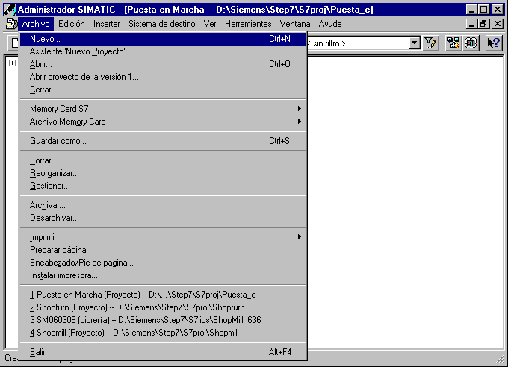

- En el campo Nombre, asignamos el nombre del proyecto Proyecto_Prueba_DB.
(→ ’Proyecto_Prueba_DB’ → OK)

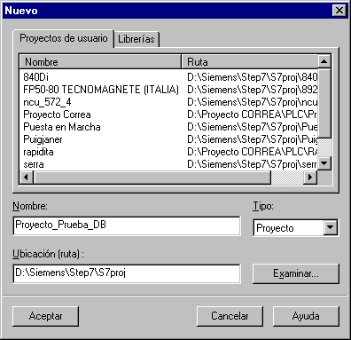

4. Insertar un nuevo Programa S7 ( → Insertar → Programa → Programa S7).

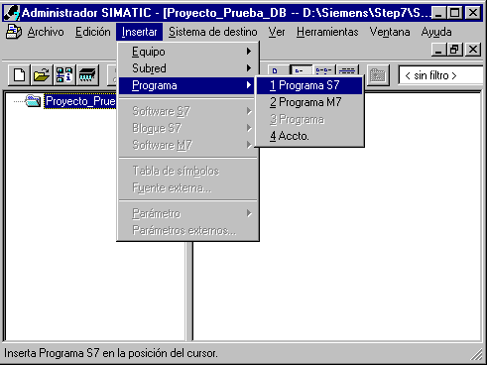

5. Seleccionar la carpeta Bloques. (→ Bloques)

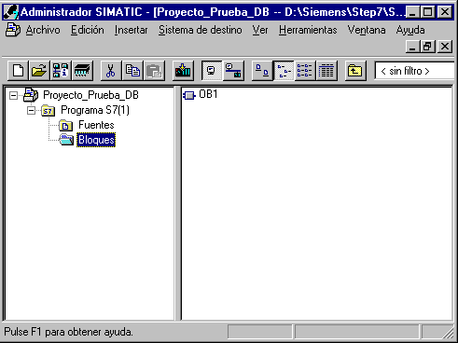

6. Insertar un Bloque de Datos ( → Insertar → Bloque S7 → Bloque de Datos).

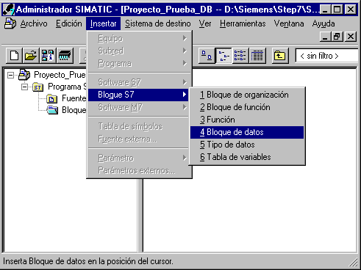

7. Introducir el nombre DB10, seleccionar la opción DB Global y aceptar con OK (→ DB10 → DB Global -> OK).

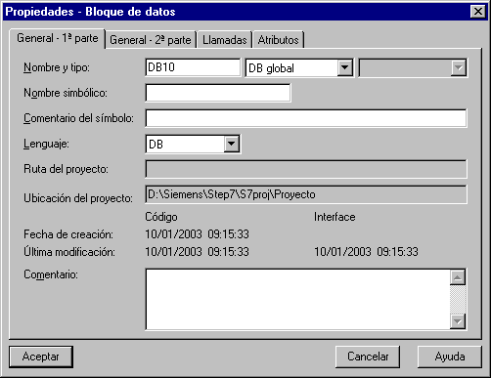

8. Abrir el bloque de datos DB10 con un doble click(→ DB10).

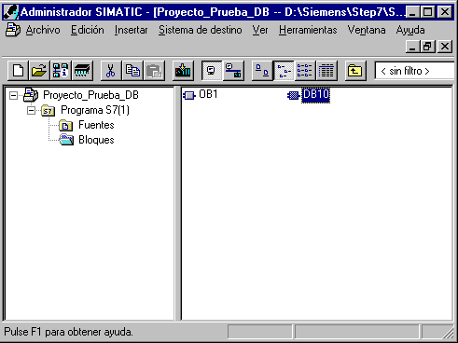

Nota: Los bloques de datos asignados a un FB se generan automáticamente en la llamada al FB. No tiene sentido, por tanto, generarlos antes de generar el FB. Por otro lado, los bloques de datos asociados a un tipo de datos (UDT) son DBs cuya estructura es una copia exacta del UDT.

10. Cada registro del DB tiene un Nombre, Tipo, Valor Inicial y Comentario (opcional).
En el momento en que se pasa al campo siguiente, se le genera una dirección en le DB que no puede ser alterada.
El bloque de datos será salvado y cargado el PLC . El selector de modo del PLC deberá estar en STOP! (→ Nombre→ Tipo → Valor Inicial → Comentario → → )

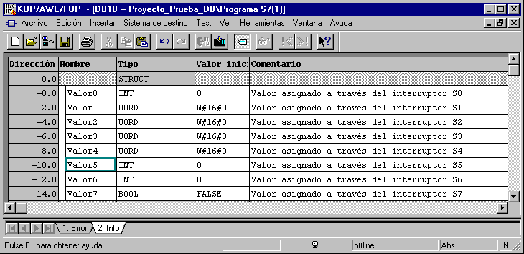

Nombre simbólico con el que se accede a la dirección absoluta asignada.
Comentario para documentación
( opcional ).
Valor inicial en formato compatible con el tipo de dato seleccionado ( opcional ).
Tipo de dato asignado (ver tabla abajo) al registro.

La dirección absoluta es asignada por STEP 7, cada vez que se valida un registro con ENTER.
El formato de la dirección puede ser BIT, BYTE, WORD, ....
Se puede acceder también a este elemento a través de su dirección absoluta (después de haber compilado y cargado el DB).

Nota: Si el bloque de datos es declarado como de instancia a un FB, al abrir dicho DB ya aparece la tabla con la estructura del DB y no puede modificarse. Dicha estructura es una copia exacta de la tabla de declaraciones del FB.

Los datos en un bloque de datos deben de llevar asignado un tipo de datos.
Los tipos de datos estándar STEP 7 se definen en la tabla mostrada abajo :

Tipo y descripción | Tamaño  en Bits | Formato-Opciones | Rango y notación numérica  (Valores máximo y mínimo) | Ejemplo
BOOL (Bit) | 1 | Texto Booleano | TRUE/FALSE | TRUE
BYTE (Byte) | 8 | Número Hexadecimal | B#16#0 a B#16#FF | B#16#10
WORD (Palabra) | 16 | Número Binario | 2#0 a 2#1111_1111_1111_1111 | 2#0001_0000_0000_0000
 |  | Número Hexadecimal | W#16#0 a W#16#FFFF | W#16#1000
 |  | BCD | C#0 a C#999 | C#998
 |  | Número Decimal sin signo | B#(0,0) a B#(255,255) | B#(10,20)
DWORD (Doble Palabra) | 32 | Número Binario | 2#0 a 2#1111_1111_1111_1111_1111_1111_1111_1111 | 2#1000_0001_0001_1000_1011_1011_0111_1111
 |  | Número Hexadecimal | DW#16#0000_0000 a DW#16#FFFF_FFFF | DW#16#00A2_1234
 |  | Número Decimal sin signo | B#(0,0,0,0) a B#(255,255,255,255) | B#(1,14,100,120)
INT (Entero) | 16 | Número Decimal con signo | -32768 a 32767 | 1
DINT (Int,32 bit) | 32 | Número Decimal con signo | L#-2147483648 a L#2147483647 | L#1
REAL (Número en coma flotante) | 32 | Número en coma flotante IEEE | Máximo: +/-3.402823e+38  Mínimo: +/-1.175495e-38 | 1.234567e+13
S5TIME  (Tiempo Simatic) | 16 | Tiempo S7 en pasos de 10 ms | S5T#0H_0M_0S_10MS a S5T#2H_46M_30S_0MS and  S5T#0H_0M_0S_0MS | S5T#0H_1M_0S_0MS  S5TIME#1H_1M_0S_0MS
TIME  (Tiempo IEC) | 32 | Tiempo IEC en pasos desde 1ms, entero con signo | -T#24D_20H_31M_23S_648MS a  T#24D_20H_31M_23S_647MS | T#0D_1H_1M_0S_0MS  TIME#0D_1H_1M_0S_0MS
DATE  (Fecha IEC) | 16 | Fecha IEC en pasos de 1 día | D#1990-1-1 a D#2168-12-31 | DATE#1994-3-15
TIME_OF_DAY (Fecha y Hora) | 32 | Tiempo en pasos de 1ms | TOD#0:0:0.0 a TOD#23:59:59.999 | TIME_OF_DAY#1:10:3.3
CHAR (Carácter) | 8 | Caracteres ASCII | ´A´, ´B´ etc. | ´B´

11. El contenido de los valores del bloque de datos se puede modificar. No es recomendable hacerlo a través del campo Valor Inicial. Se debe de hacer a través de la opción de menú Datos ( → Ver → Datos).

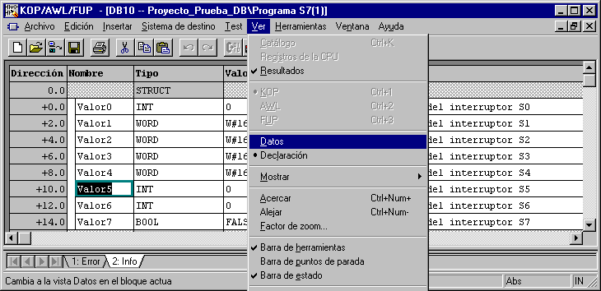

12. Es ahora cuando se puede introducir un nuevo valor en el campo Valor Actual y salvarlo en el disco duro con así como cargarlo en la CPU con ( → Valor Actual → → ).

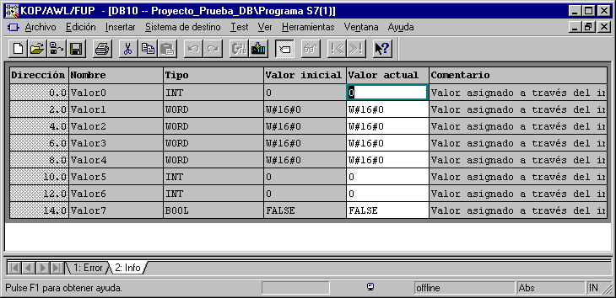

13. Para poder acceder a los registros del DB en el programa STEP 7, el OB1 debe ser abierto con un doble click en el icono asociado del Administrador SIMATIC ( → Administrador SIMATIC → OB1).

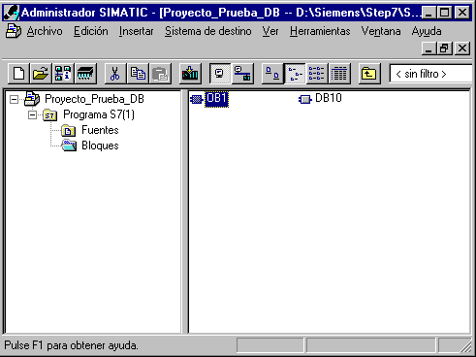

14. Aceptamos la pantalla con OK (→ OK ).

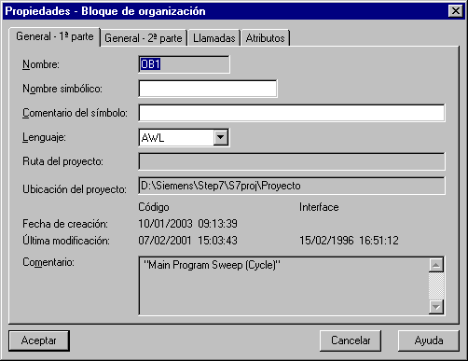

Existen tres posibilidades de acceso a los datos:

- Acceso por Direccionamiento Directo:

Se puede acceder a un elemento de un DB con las siguientes instrucciones:

Ejemplo:
L DB 20. DBB2 Cargamos el byte de datos 2 del DB20 en el ACCU 1
L DB 22. DBW4 Cargamos el byte de datos 4 del DB22 en el ACCU 1
A DB 2. DBX5.6 Consultamos el estado del bit de datos 5.6 del DB2.

- Accesso a un elemento de un DB que ya se encontraba abierto:

Para poder acceder a un elemento de datos, primero se debe abrir su correspondiente DB a través de las instrucciones OPN DB o OPN DI. Una vez hecho esto, varios bits de datos (DBX/DIX),bytes de datos (DBB/DIB), palabras de datos (DBW/DIW) o dobles palabras de datos (DBD/DID) pueden ser procesadas en diferentes operaciones binarias o aritméticas.
Al utilizar la instrucción OPN DI se abre un DB de Instancia. Esta instrucción puede utilizarse también con DBs globales, cuando 2 DBs permanecen abiertos al mismo tiempo.

Ejemplo:
OPN DB 20 Abrimos el DB20
OPN DI 22 Abrimos el DB22
L DBW 0 Cargamos la palabra de datos 0 del DB20 en el ACCU 1
T MW 1 Transferimos el contenido del ACCU 1 a la palabra de marcas 1
A DIX 0.0 Operación AND sobre el bit de datos 0.0 del DB22 con
A E 1.0 el bit de entradas 1.0
= A 4.0 Asignamos el resultado al bit de salidas digitales 4.0

- Acceso a datos de un DB de Instancia a través de la llamada de un Bloque de Función:

Los datos pueden ser transferidos a un DB de Instancia a través de la llamada a su correspondiente bloque de función con la instrucción CALL FB1, DB19. La asignación de las variables, que deberían de haber sido previamente definidas en la tabla de definiciones del FB, y cuyo contenido se almacena en el DB de instancia, son tomadas de las direcciones asignadas a los parámetros del FB (p.e. EW0, M 10.0 o AW4) con la instrucción CALL.

Ejemplo:
CALL FB1, DB19
CONTADOR:= EW 0 La Variable CONTADOR corresponde con la dirección EW 0.
SALIDA:= A 4.0 La variable SALIDA corresponde con la dirección A 4.0.

Nota: El formato de las variables del DB de Instancia y la dirección asignada en el parámetro del FB deben de ser iguales.

15. Con el Editor KOP/ AWL//FUP: Programar Bloques, se dispone de una herramienta para generar el programa STEP 7.
La selección del elemento de datos se realiza a través de los diferentes interruptores, como se muestra en la imagen de abajo.
Cuando se hayan contemplado todas las posibilidades de selección con los interruptores (S0 a S7) en el OB1, se deberá guardar en el disco duro y cargado en el PLC . El interruptor de modo de la CPU deberá estar en STOP! ( → → )

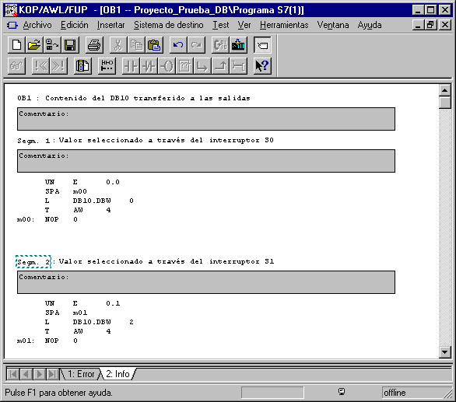

16. Cuando el selector de modo del PLC se ponga en RUN, el programa comienza su ejecución.
Activando sólo uno de los interruptores S0 a S7, el valor almacenado en el correspondiente registro del bloque de datos es visualizado en el módulo de salidas a través de la dirección AW4.

